Enunţ

Un polinom cu coeficienţi întregi se poate memora ca o înregistrare cu câmpurile n reprezentând gradul polinomului şi a reprezentând şirul coeficienţilor polinomului conform formei canonice a acestuia. Scrieţi un program care citeşte gradul şi coeficienţii unui polinom cu coeficienţi întregi şi determină rădăcinile întregi ale polinomului şi ordinului de multiplicitate pentru fiecare dintre acestea.

Cerinţe

Se vor scrie subprograme pentru:
-citirea unui polinom;
-derivarea unui polinom;
-determinarea ordinului de multiplicitate pentru o rădăcină a polinomului
şi alte subprograme considerate necesare pentru rezolvarea problemei.

Observaţii

Exemple

Date de intrare | Date de ieşire | Explicaţii
3  1 -1 -1 1 | 1 2  -1 1 | Polinomul 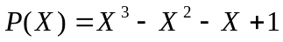 se poate scrie descompus în factori 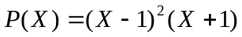 de unde rezultă rădăcinile reale ale sale şi ordinele de multiplicitate ale acestora
3  2 3 2 3 | NU EXISTA | Polinomul 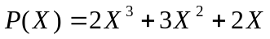 se poate scrie descompus în factori 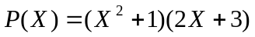 de unde rezultă că nu are rădăcini întregi

